|  |  |  |  |  |  |
| --- | --- | --- | --- | --- | --- |
| **Nombre de la práctica** | **Contador de PIC’S** | | | **No.** | **1** |
| **Asignatura:** | **Arquitectura de Computadoras** | **Carrera:** | **Ingeniería en Sistemas Computacionales** | **Duración de la práctica (Hrs)** | **6 horas** |

**NOMBRE DEL ALUMNO: Guillermo Didier Reyes Reyes**

**GRUPO:3012**

**I. Competencia(s) específica(s):**

Comprende y aplica los conceptos básicos, nomenclatura y herramientas para el diseño de algoritmos orientado a la resolución de problemas

**Encuadre con CACEI: Registra el (los) atributo(s) de egreso y los criterios de desempeño que se**

**evaluarán en esta práctica.**

|  |  |  |  |
| --- | --- | --- | --- |
| **No. atributo** | **Atributos de egreso del PE que impactan en la asignatura** | **Criterios de desempeño** | |
| **1** | El estudiante identificará los principios de las ciencias básicas para la resolución de problemas prácticos de ingeniería | **1** | Identifica problemas relacionados con aplicación de la ingeniería |
| **2** | Propone alternativas de solución |
| **3** | Analiza y comprueba los resultados generados |

**II. Lugar de realización de la práctica (laboratorio, taller, aula u otro):**

Aula de clases y laboratorio independiente

**III. Material empleado:**

* Aplicación Office Word, Computadora con la aplicación Proteus, MPLAB y MASTER-PROG+,
* 1 PIC16F84A
* 2 Cátodos de 7 segmentos
* 2m de Cable de red a protoboard
* 1 Tabla experimental “PROTOBOARD”
* 1 Programador
* 1 Resistencia
* 2 Baristores de 22 picofaradios
* 1 Cristal oscilador de 4MHz
* Archivo PDF “Data Sheet”

**IV. Desarrollo de la práctica:**

MANUAL DE DISEÑO DE CONTADOR DE PIC’S:

1. DISEÑO LOGICO (IMPLEMENTACION DE PROTEUS Y MPLAB):

* INSTALACION DE PROTEUS:
* Descargar la Aplicación
* Ejecutarlo como administrador, dando clic derecho del Touch o del Mouse:

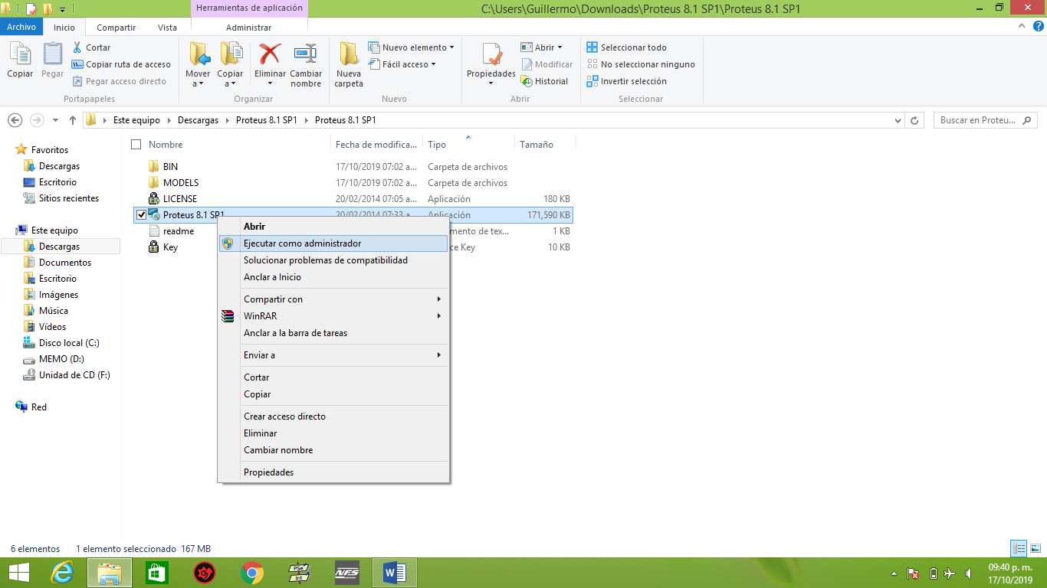

* Damos permiso a accesos, y aparecerá una venta en la cual cargará los ficheros y en la cual aparecerá la ventana de instalación, damos los permisos de instalación de software:

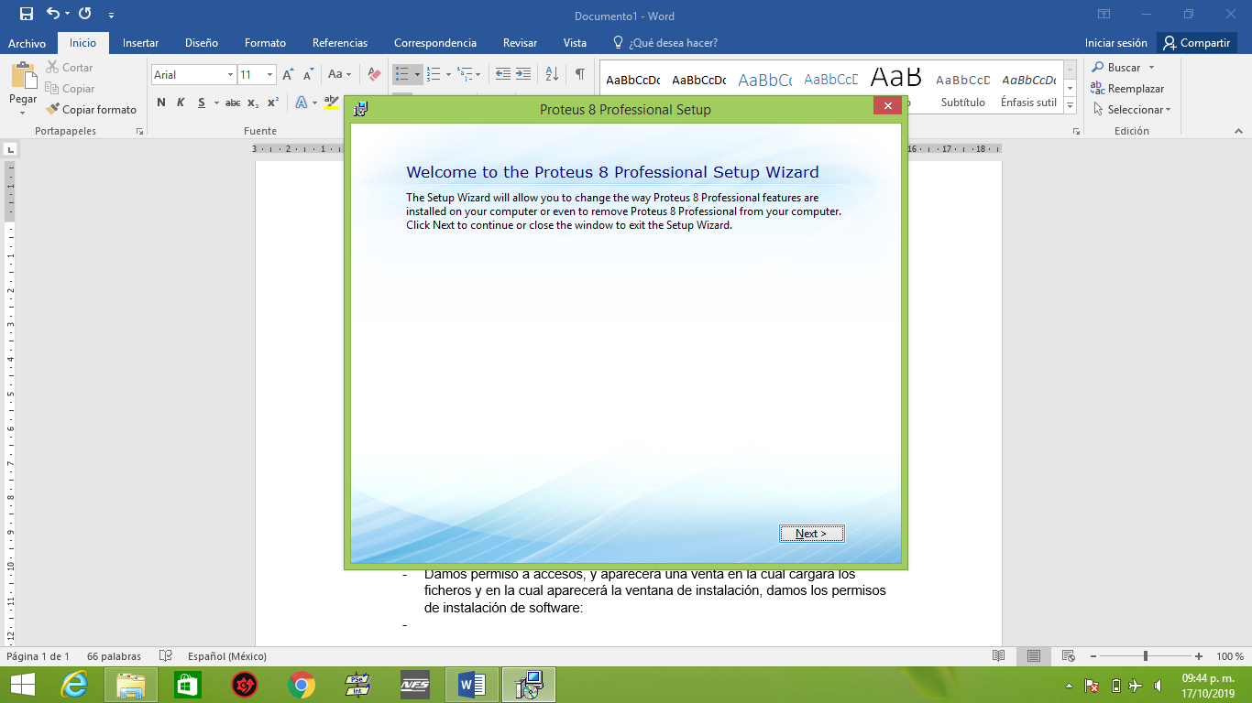

* Al completar la Instalación podrás abrir el software, será visto como opción de aplicación en tu escritorio:

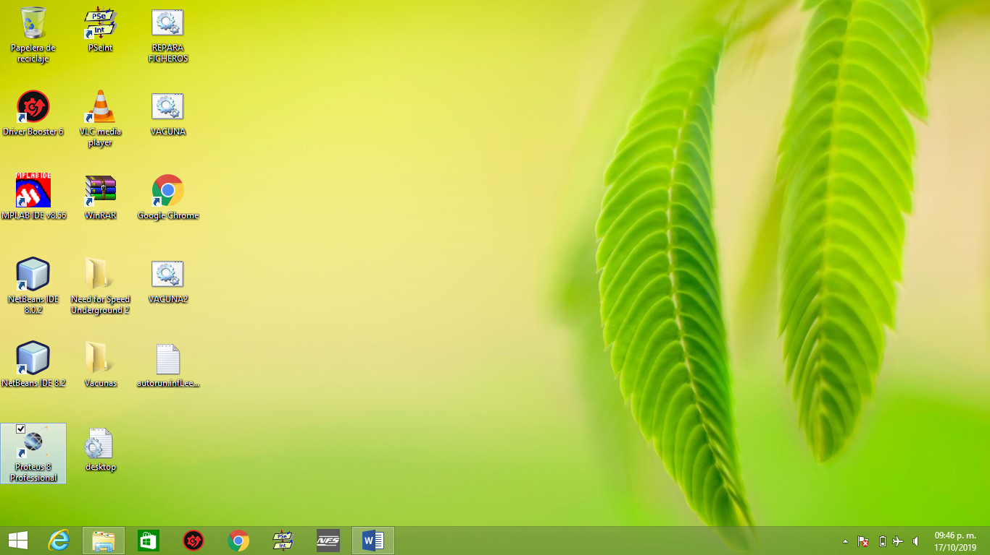

* Ejecutamos el software y mostrara el contenido que tiene el diseño para tu creación de proyectos:

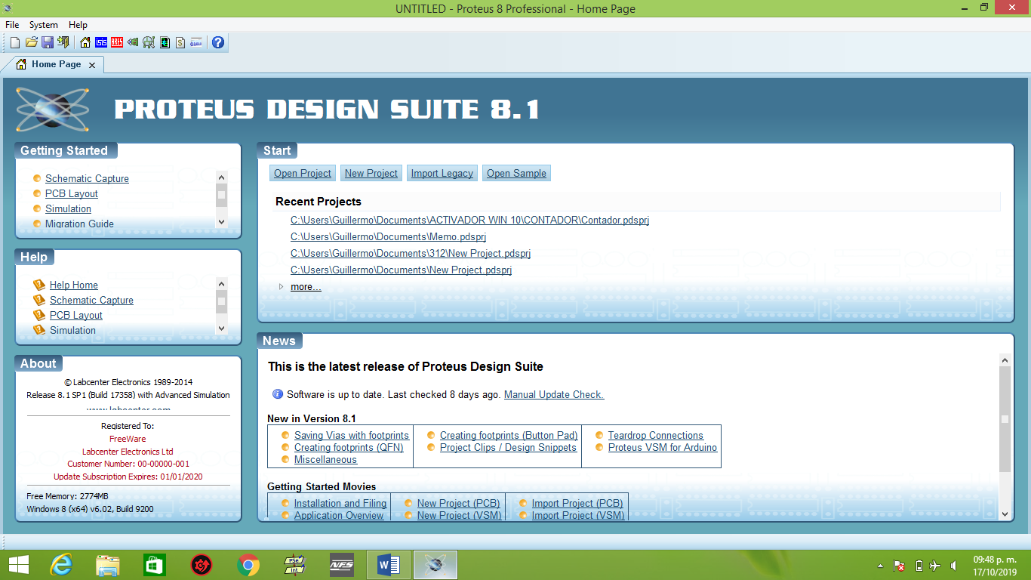

* CREACION DE CONTADOR CON EL PIC16F84A (CREACION DEL PROYECTO):
* Dar Clic en la opción de Documento o ir a la opción” File” y dar clic en “New Proyect”, Cargara libreros y creara una venta para asignarle el nombre al proyecto, Cambiar nombre y dar clic en “Next”:

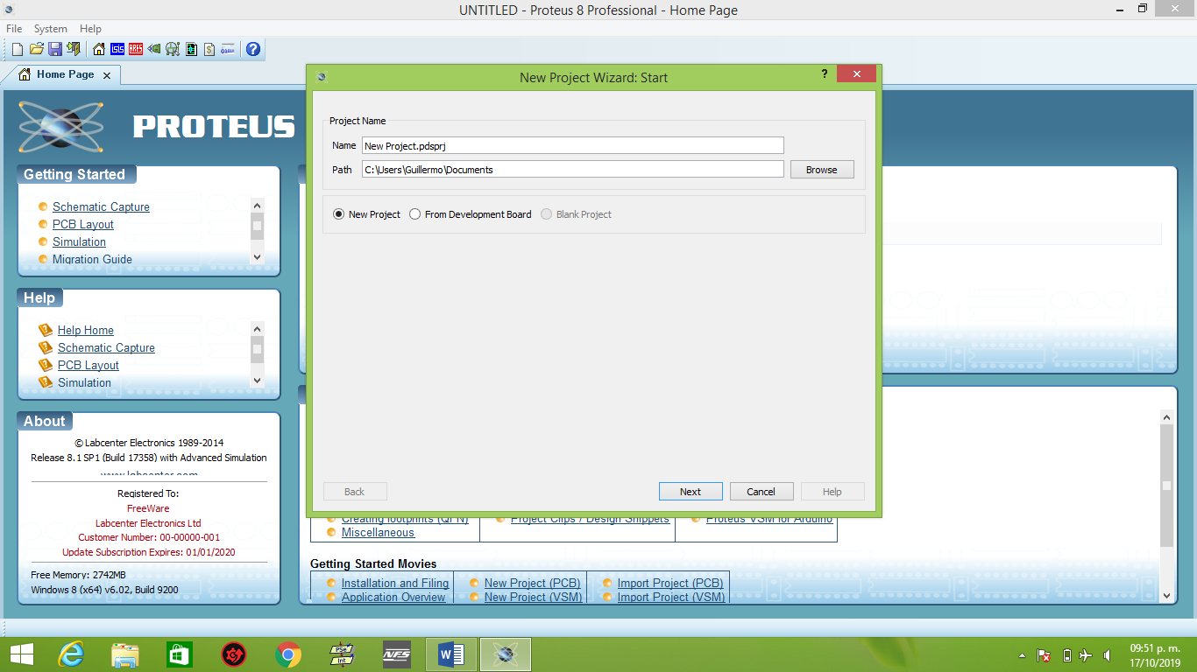

* En la siguiente pantalla tendrá diseños esquematizados, clic en la opción de la imagen y elegir como opción “DEFAULT”, después dar clic en “Next”:

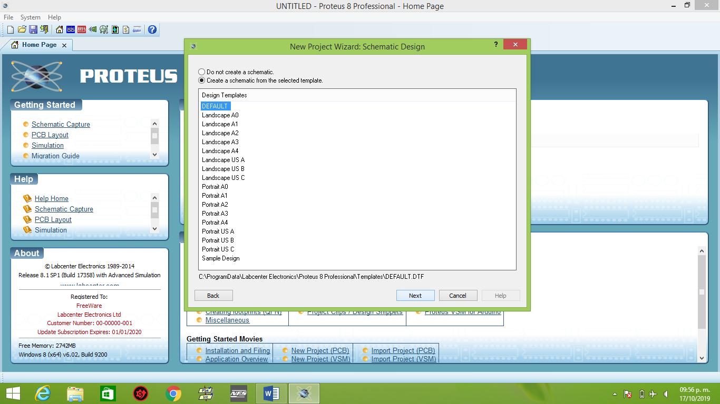

* Para esta Pantalla aparecerán los diseños de PCB, Realizar misma acción que en la ventana anterior, se muestra en la siguiente imagen, Para la otra solo darle Clic en “Next”:

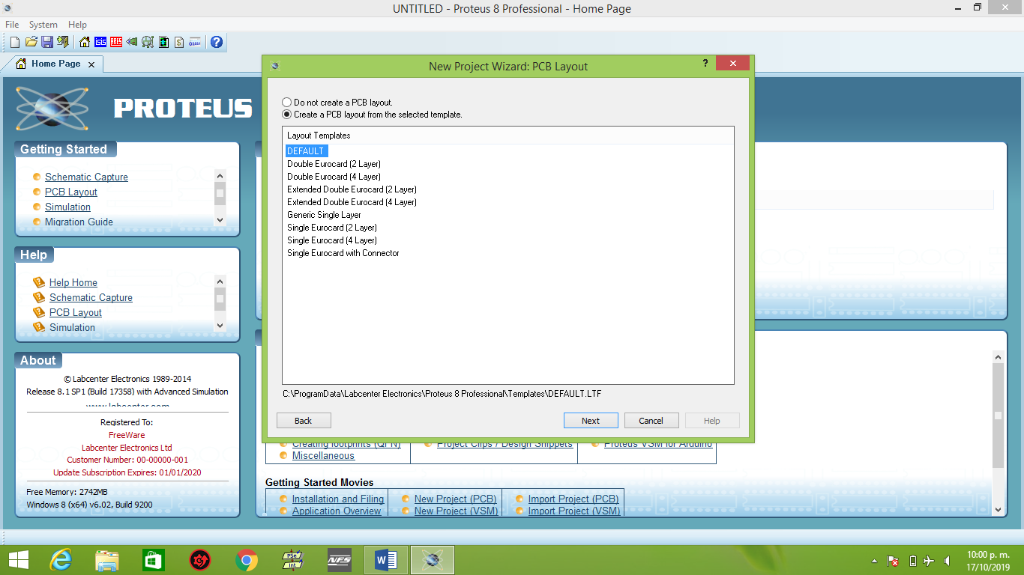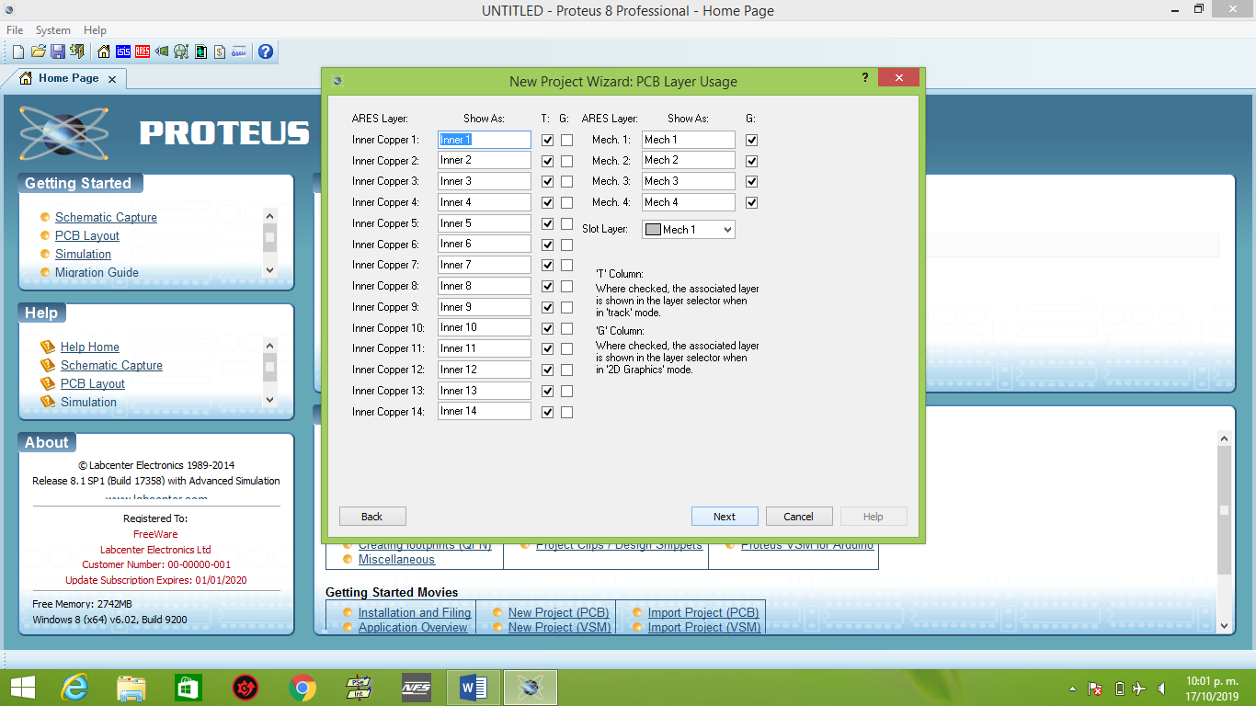

* Para la siguiente pantalla es en donde se seleccionará el tipo de memoria o conocido como PIC a emplear, elegir el PIC 16F84A, Para eso Primera opción elegir PIC16 en “Familia” y en la segunda opción “Controller” buscamos el PIC Requerido, clic n “Next” y en la última ventana clic en “Finish” y se ejecutará:

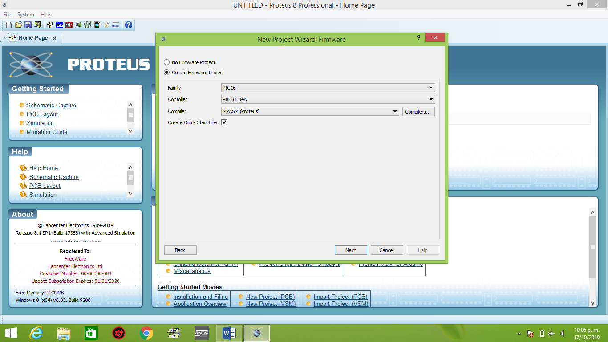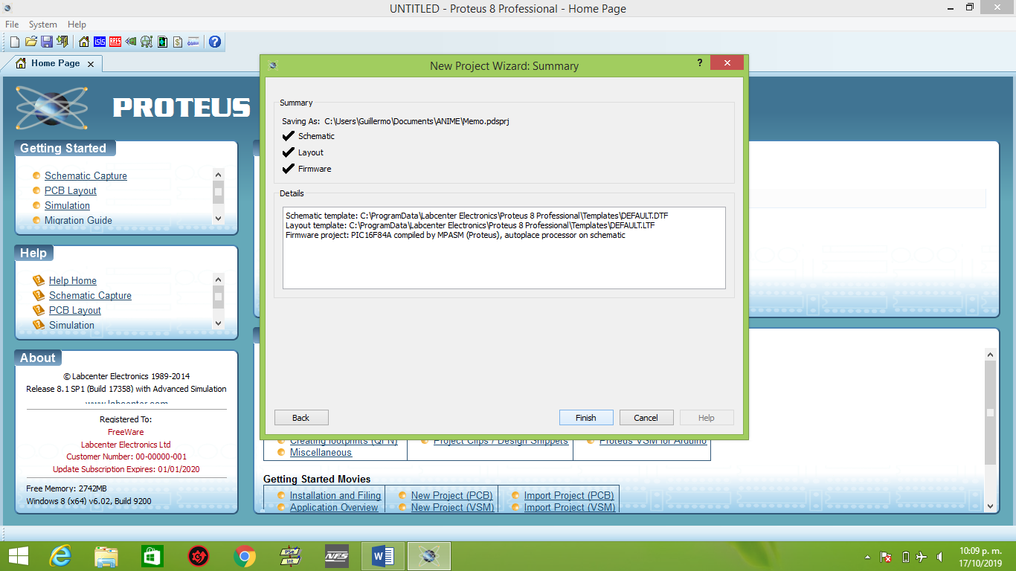

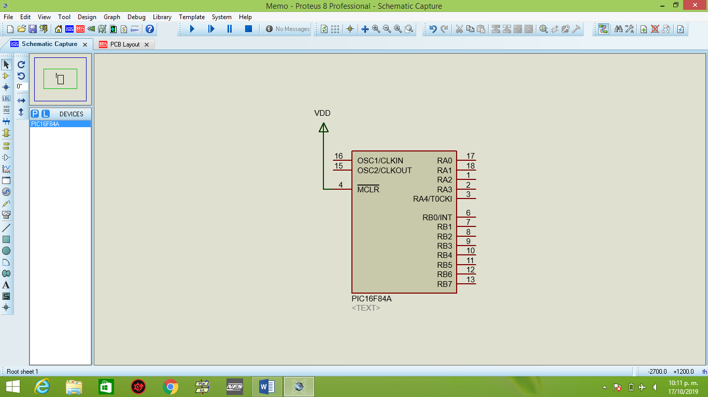

* CREACION DEL DISEÑO DEL CONTADOR DE PIC’S:
* Para el diseño del contador se emplearon los objetos en el programa a mostrar:
* PIC16F84A
* Cátodo de 7 segmentos
* Cristal Oscilador de 5 MHz
* 2 Capacitores de 22 picofaradios
* 2 Tierras
* Corriente de Voltaje de 5V
* 2 Tierras
* Para la Búsqueda de cada uno de los objetos clic en la opción “P” y se escriben de la siguiente manera:
* VENTANA DE BUSQUEDA:

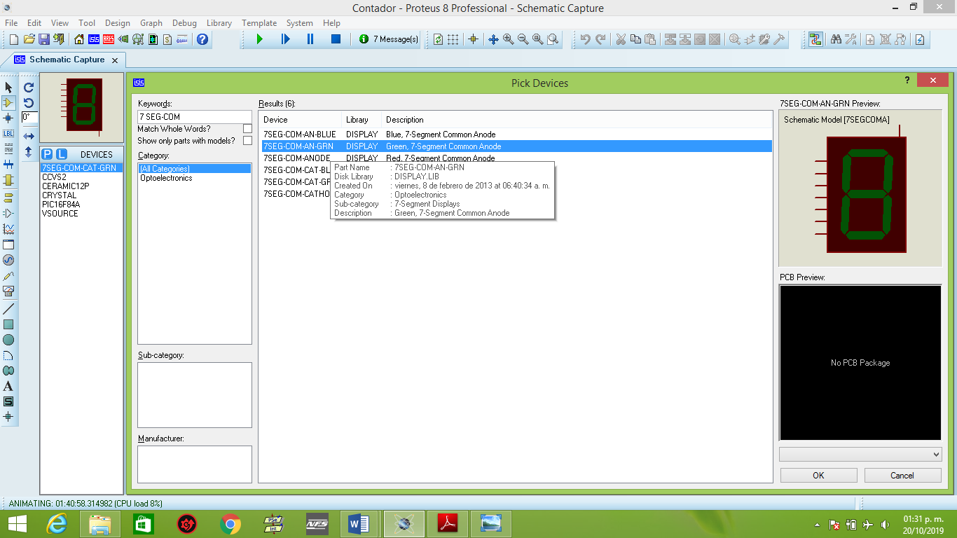

-VENTANA DE LOS NOMBRES DE LOS OBTJETOS EN PROTEUS:

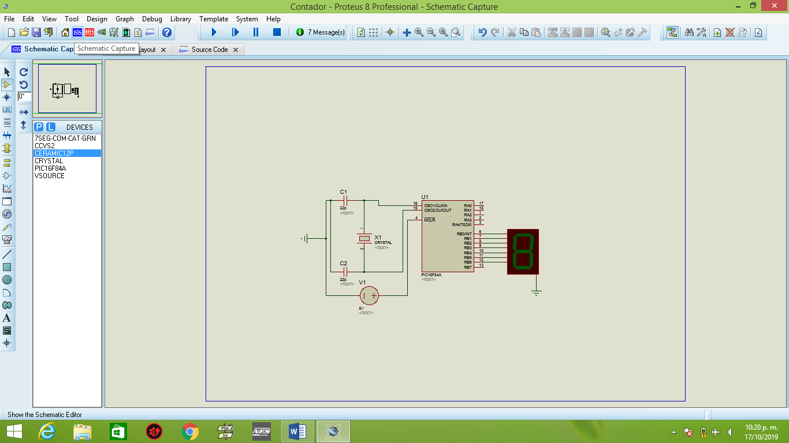

* Estos son arreglados de manera que su representación quedara de la siguiente manera, se guardan los cambios para la instalación de un software para programar en lenguaje ensamblador:



* INSTALACION DE MPLAB:
* Descargar el software MPLAB, (versión 8.56)
* Ejecutarlo dando clic derecho y ejecutarlo como administrador:

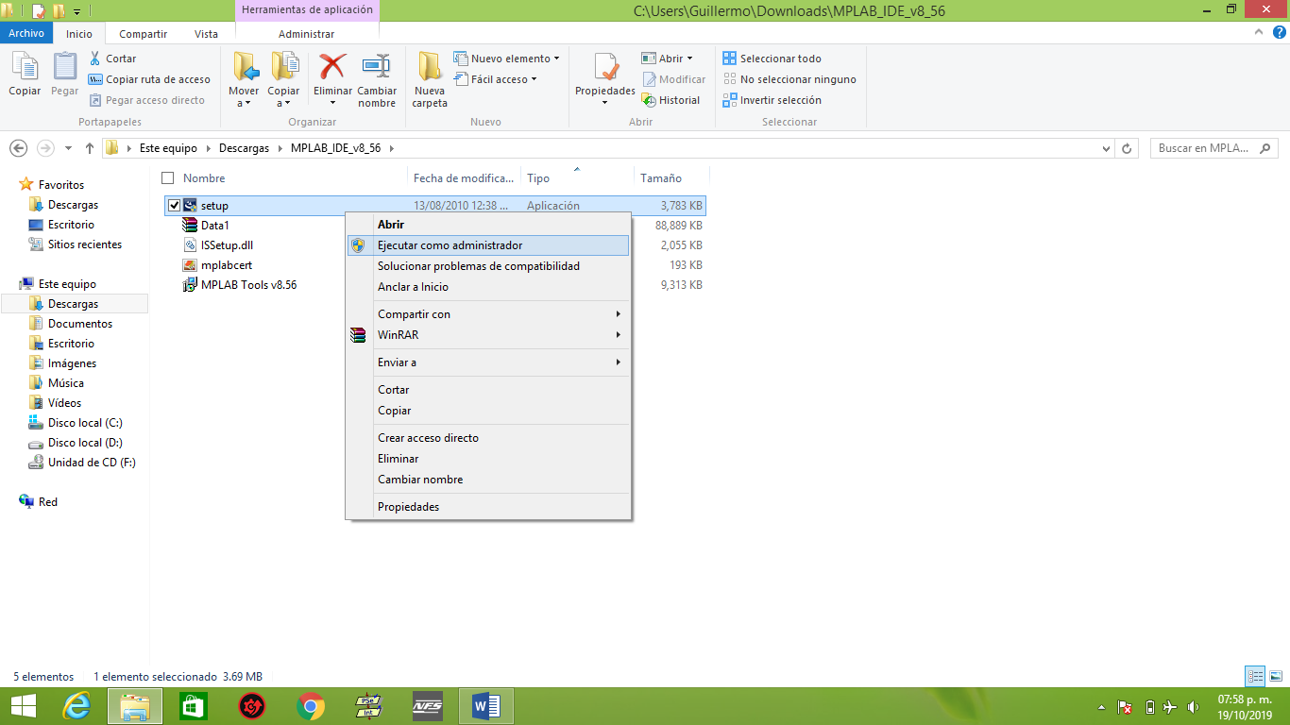

* Damos permisos de accesos y cargara los ficheros de aplicación:

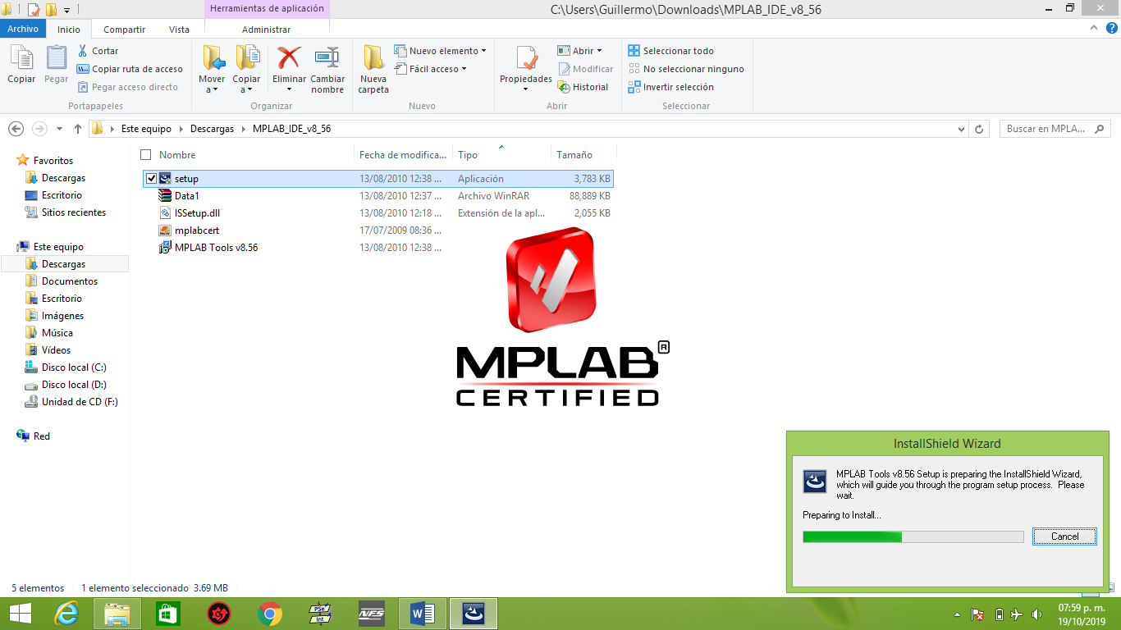

* Damos permisos de acceso a la aplicación y esperar a que se instale completamente:

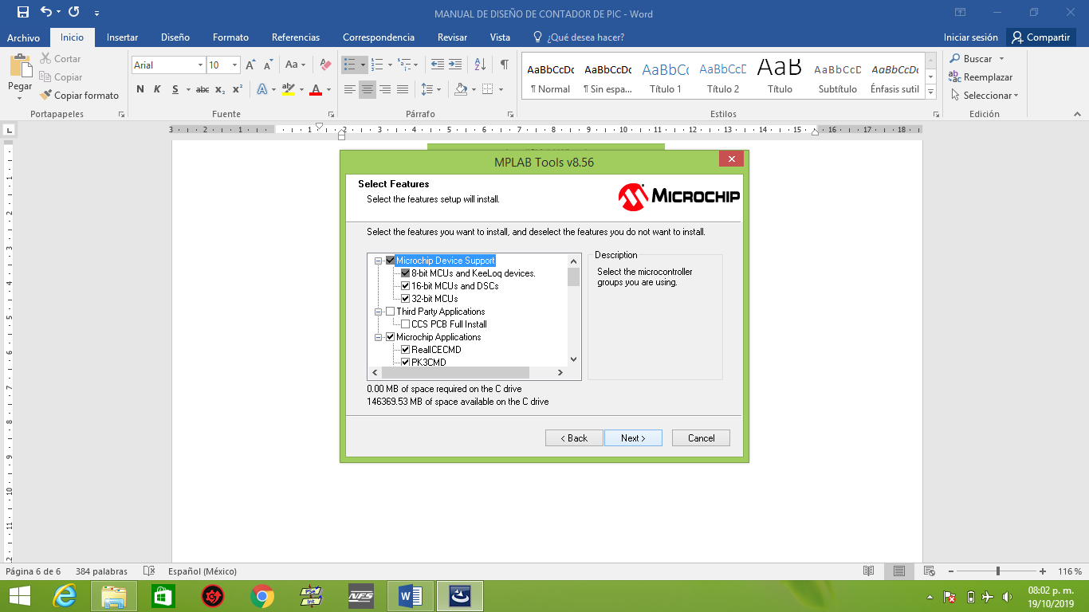

* Ejecutarla aplicación:

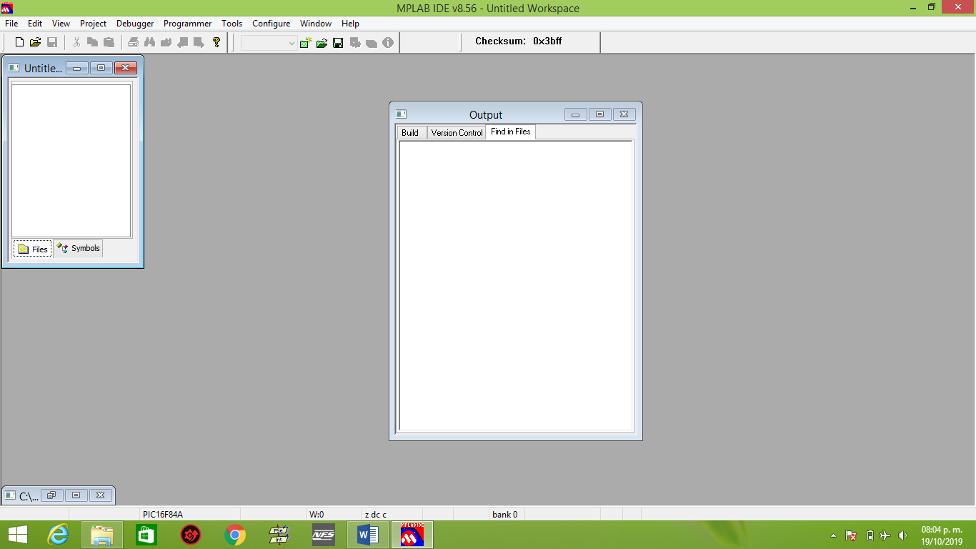

* CREACION DE PROYECTO EN MPLAB:
* Dar clic en la opción de “Proyect” y después en la opción de “New”

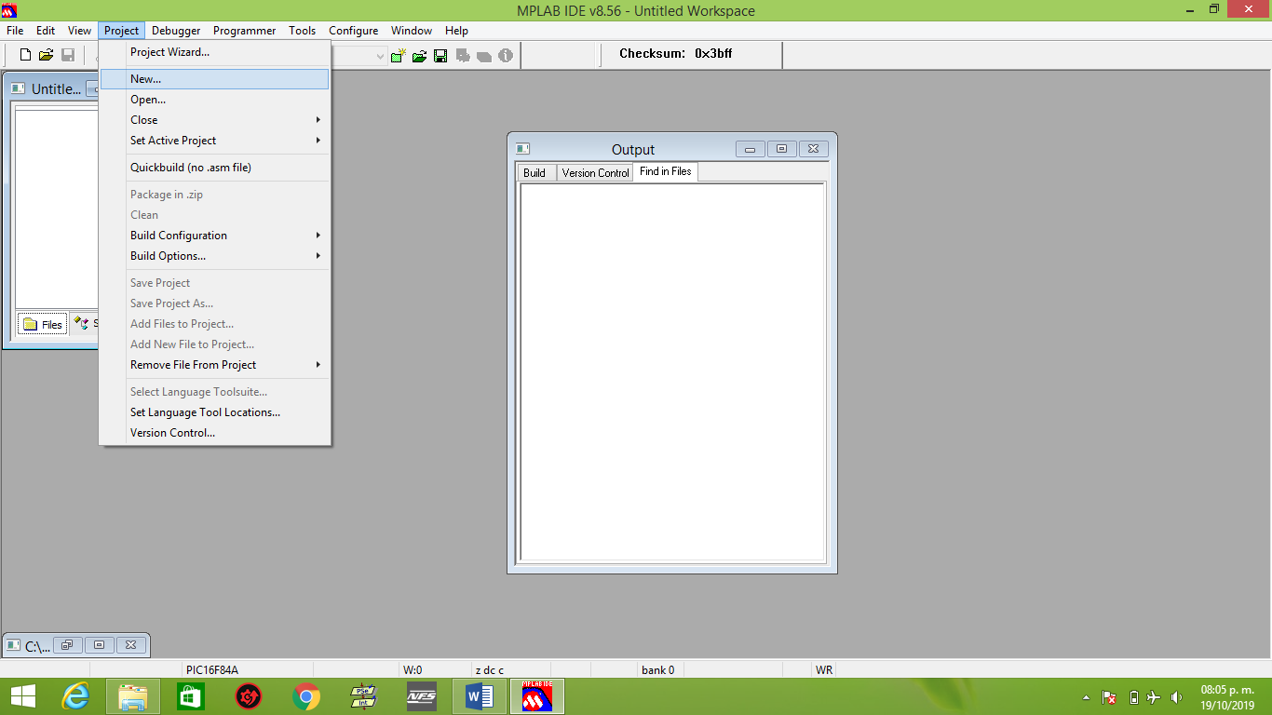

* En la segunda ventana asignar el nombre y el directorio en donde se almacenará:

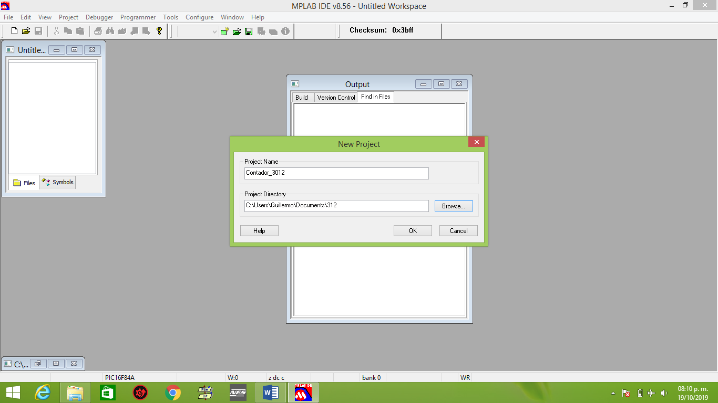

* Después dar clic en OK y se ejecutara el archivo creado:

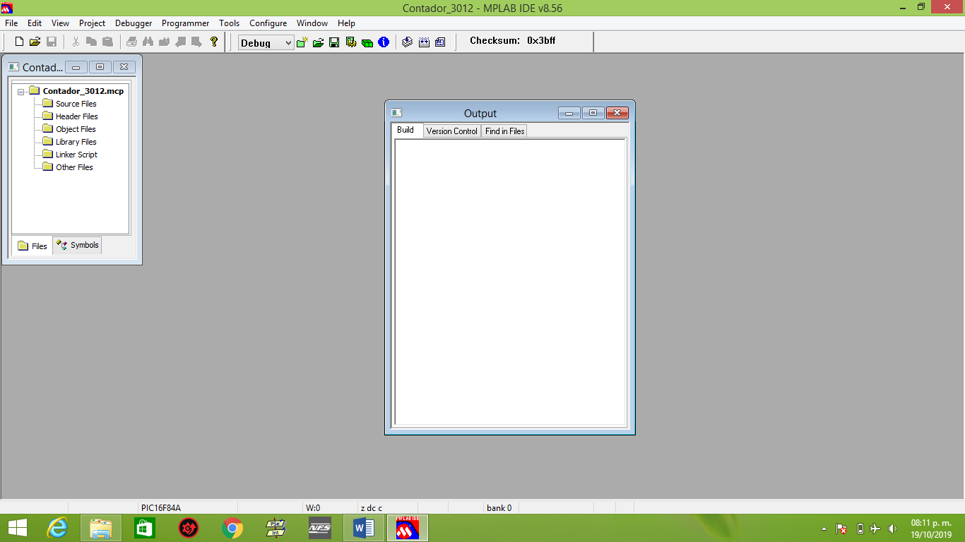

* Para la creación de la hoja de código, clic en la opción de Hoja nueva:

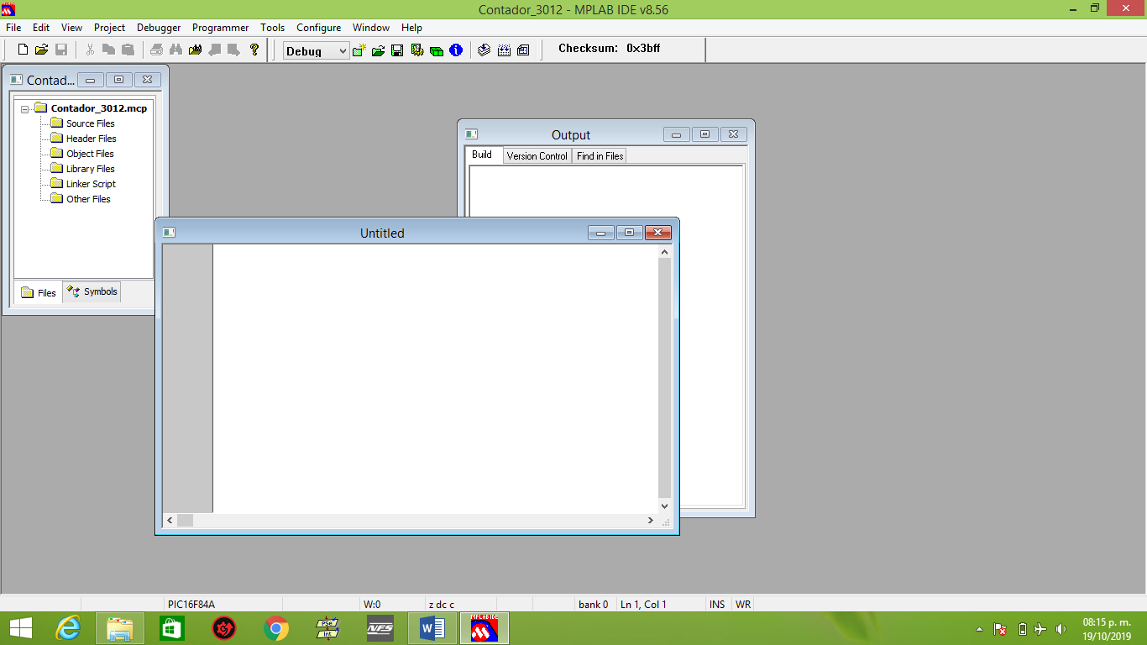

* 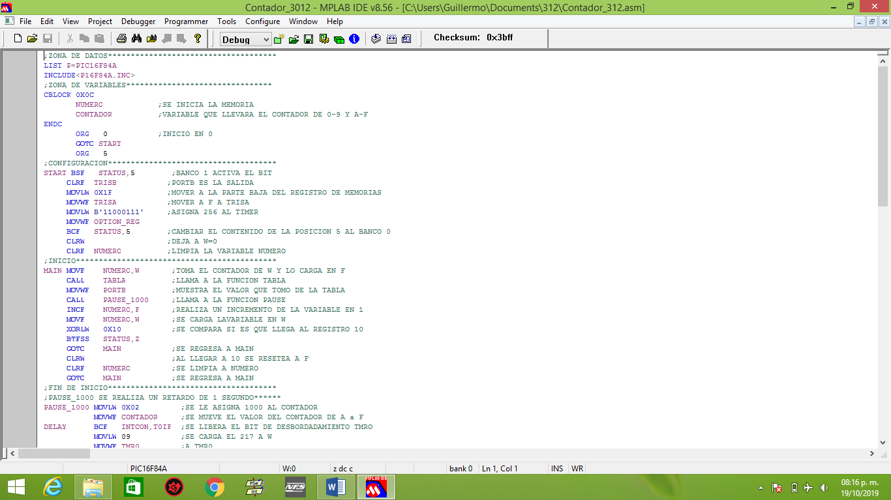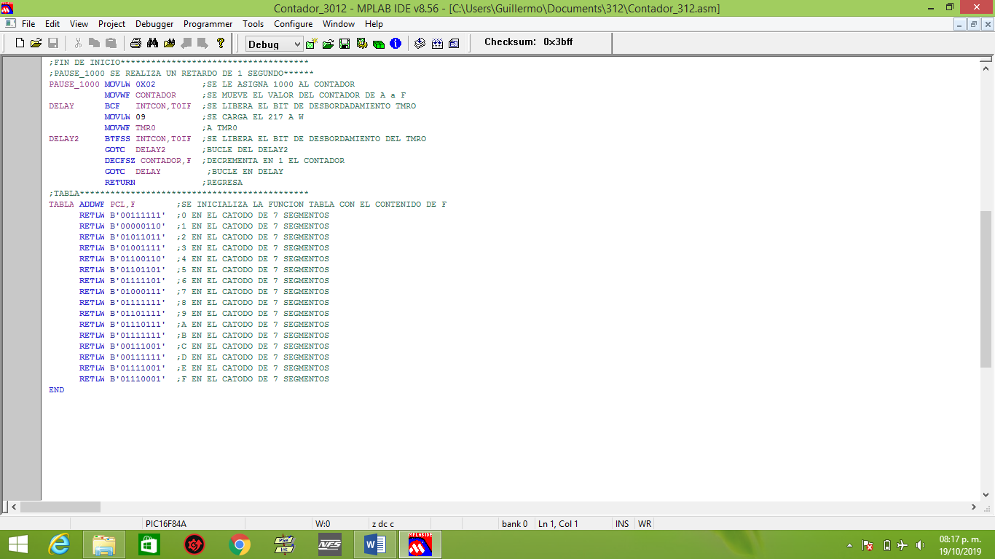CODIGO PARA COMPILARLO EN EL CONTADOR:
* Requiere que después se tiene que compilara porque el archivo compilado será el esencial para introducirlo al PIC, Para ello ir a la barra de opciones y dar clic n la opción de “Project” y después en la opción a mostrarse en la siguiente pantalla:

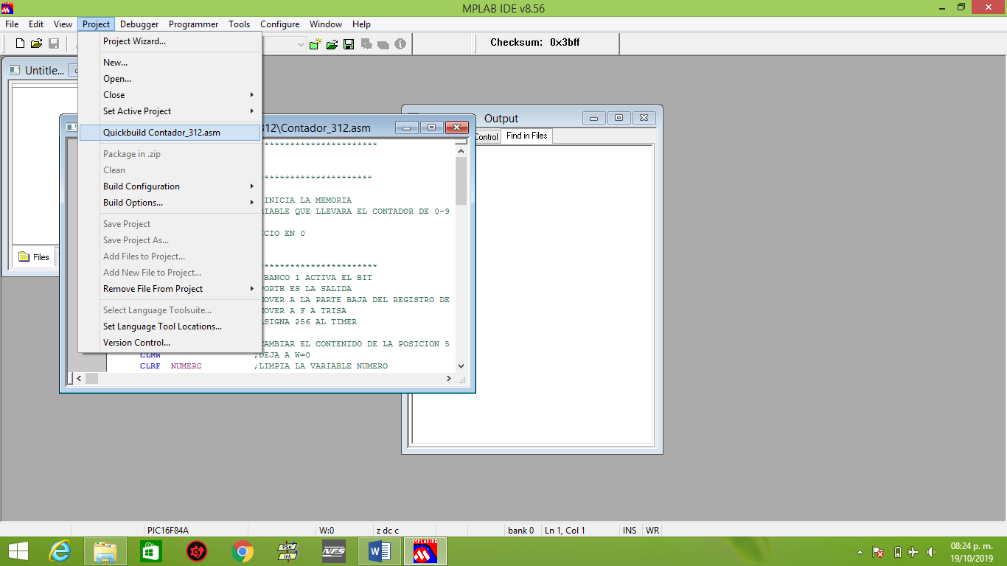

* Se mostrará en la pantalla del proyecto todas las líneas de código para poder verificar si el código es correcto (si es incorrecto verificar el código, si es correcto te manda un mensaje de “CODIGO CORRECTO”):

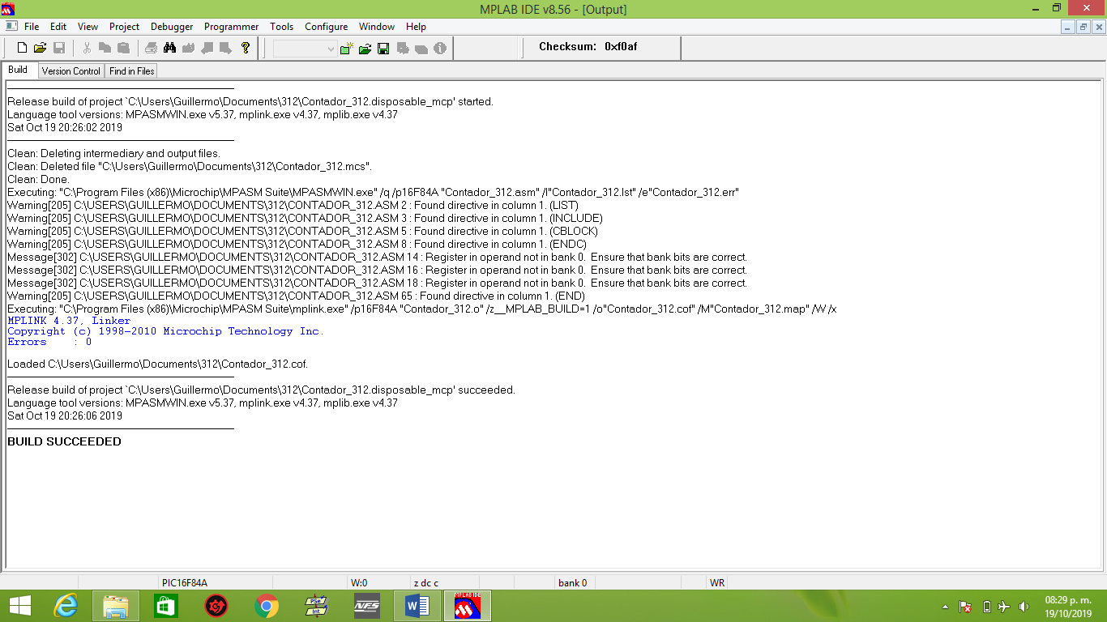

* Como resultado tendrás un archivo “. HEX” en la carpeta del proyecto realizado:

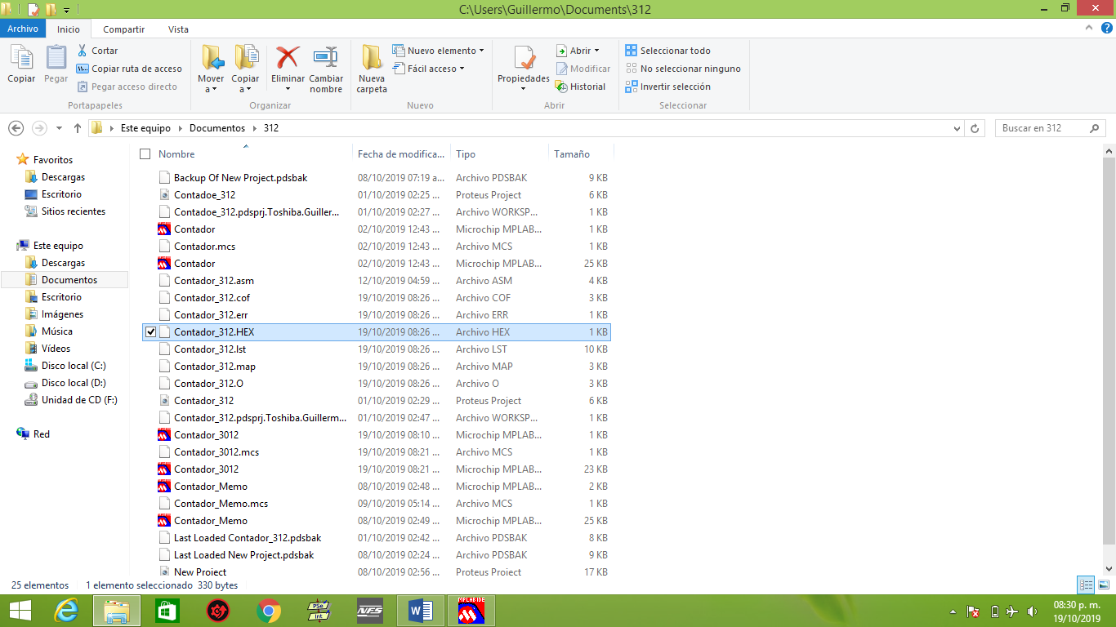

* COMPILACION DEL CODIGO N PROYECTO PROTEUS:
* Obteniendo el archivo “. HEX”, para compilarlo en el proyecto diseñado en Proteus abrir el proyecto realizado y dar clic en el PIC para asignarle el código realizado:

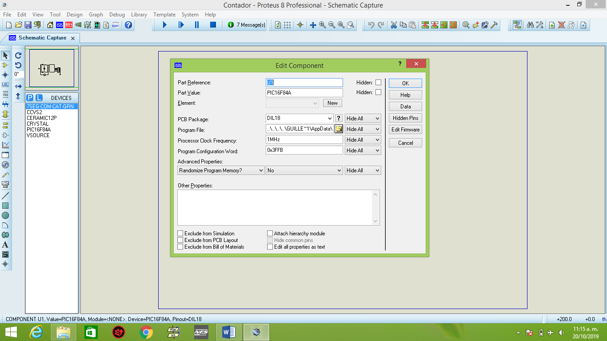

* En la opción “Program File:”, da clic En la carpeta, esta opción es para asignarle el código realizo en el otro software al PIC, después lo abres, y en la pantalla anterior aceptas los cambios, dando OK:

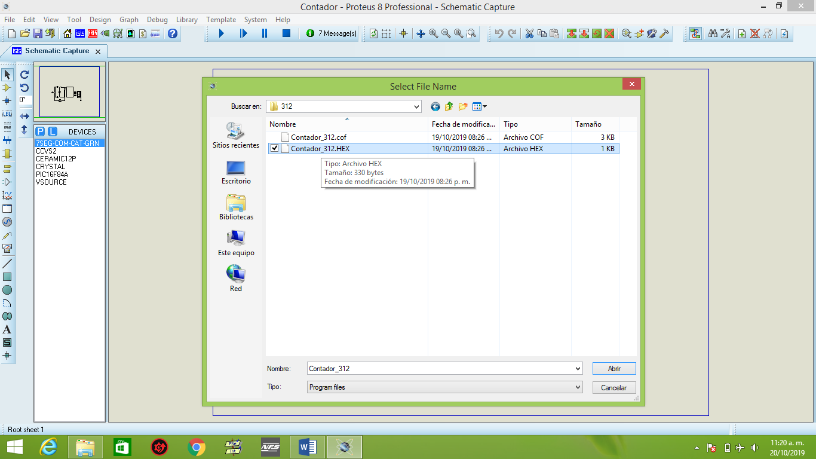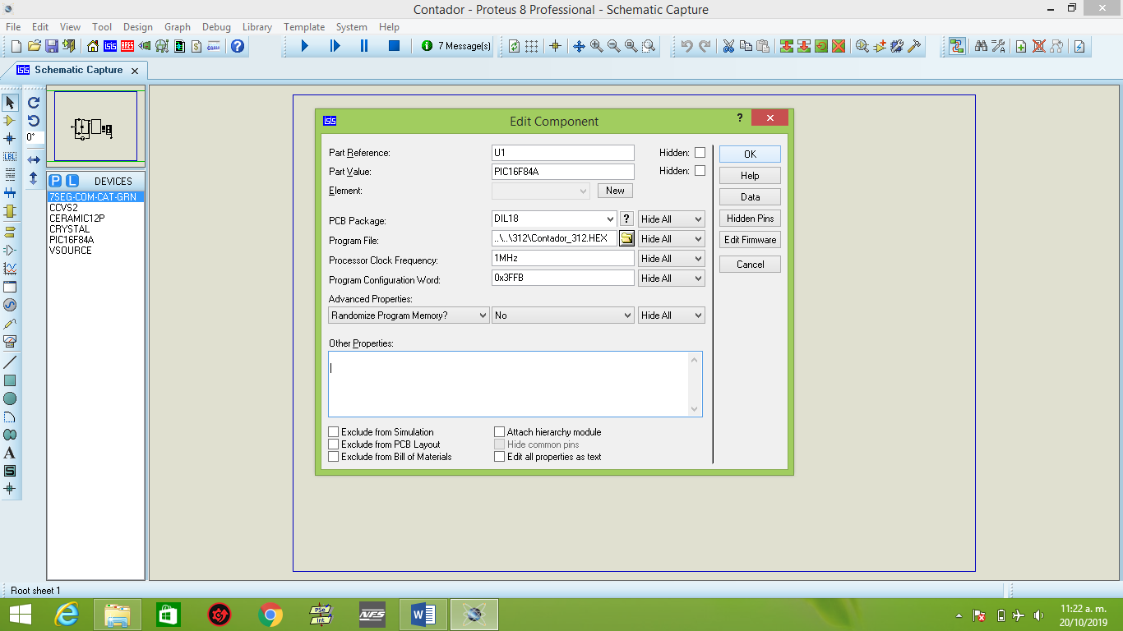

* Lo ejecutas dando clic en el botón reproducir en la barra de opciones:

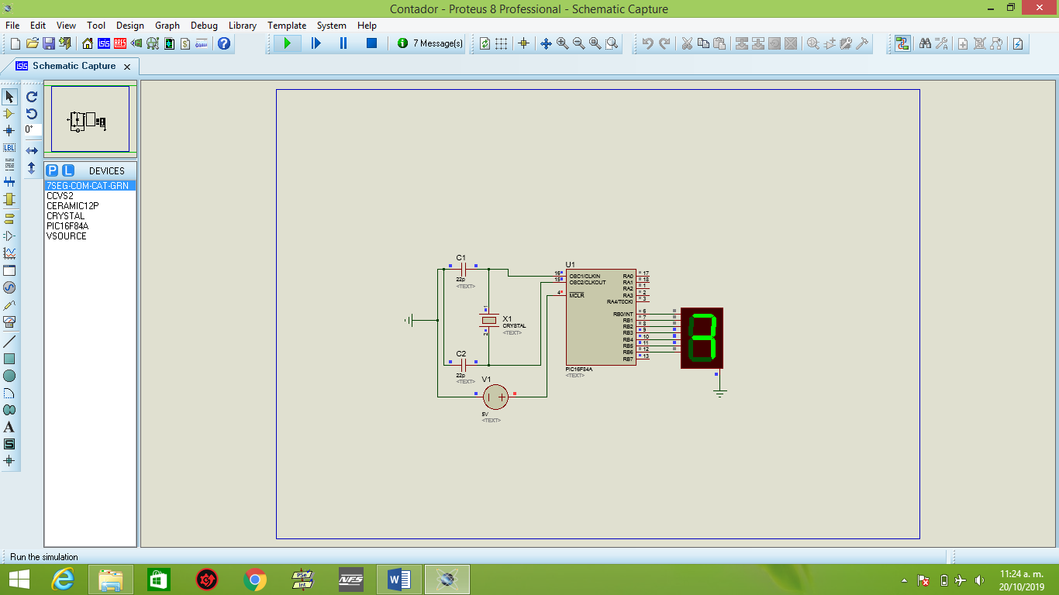

* CONTADOR DE PIC DE MANERA LOGICA:

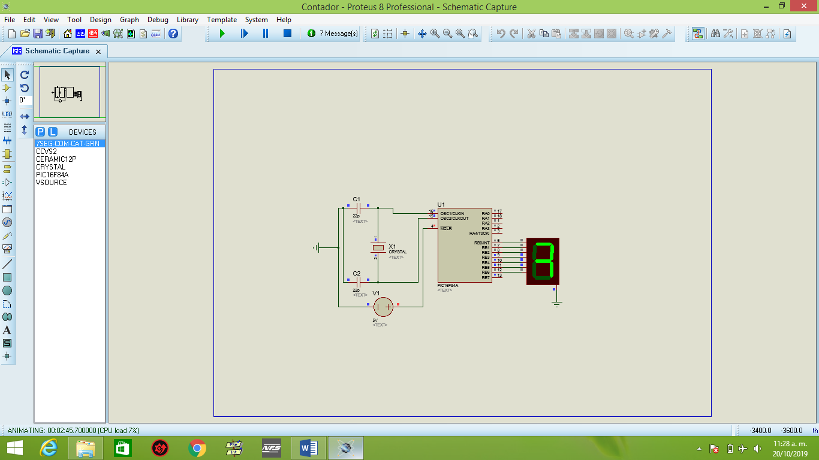

1. DISEÑO FISICO DEL CONTADOR DE PRIC’S:

* MATERIALES EMPLEADOS EN EL DISEÑO FISICO:
* 1 PIC16F84A
* 2 Cátodos de 7 segmentos
* 2m de Cable de red a protoboard
* 1 Tabla experimental “PROTOBOARD”
* 1 Programador
* 1 Resistencia
* 2 Baristores de 22 picofaradios
* 1 Cristal oscilador de 4MHz
* Para el diseño de la tabla primero se programó el PIC con el programador, se requiere de un software llamado MASTER-PROG+, Para eso se descargó y después se ejecuta, antes de que se ejecute se requiere que primero insertes el programador a la máquina, después en el compuerto mayor, baja su palanquita, introduce el PIC y con Vuélvela a bajar, después verifica que si lo reconoce en el software, sino vuélvelo a intentar inserta el PIC Igual o de diferente manera, para verificarlo da clic en la opción AUTP/CONEX y rectifica sus datos de dispositivos, familia y valor :

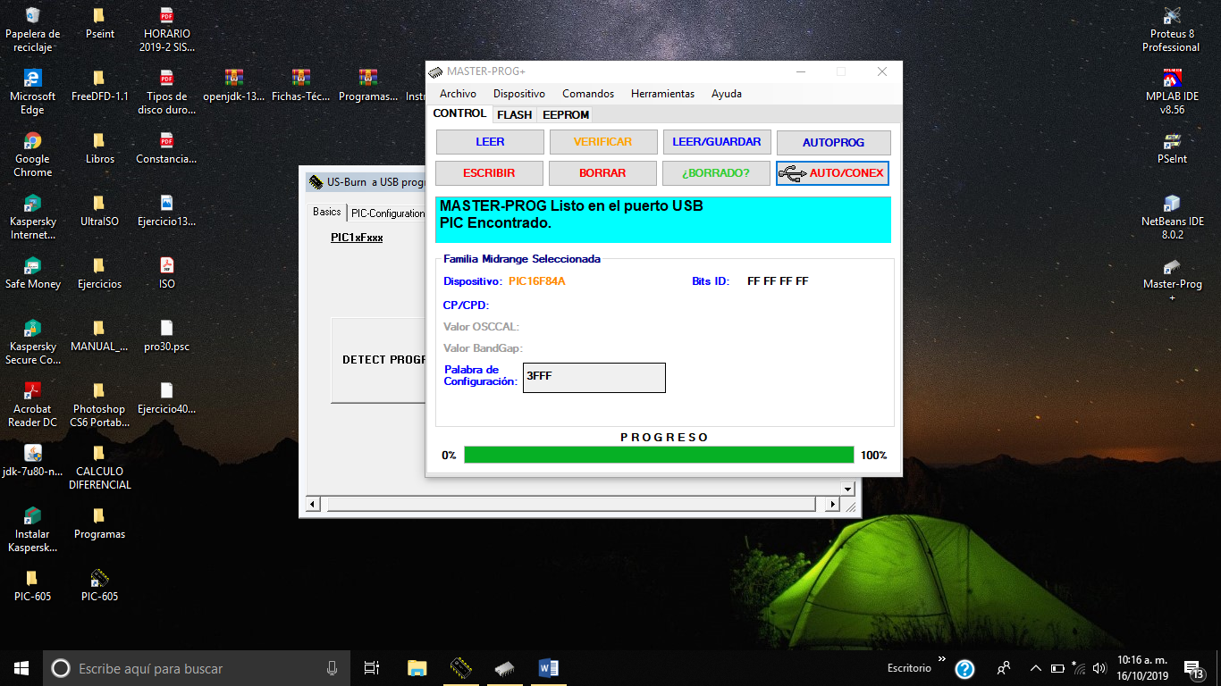

* Después da clic en la opción de leer para verificar si el PIC no tiene otros contenidos, tiene que quedar vacío:

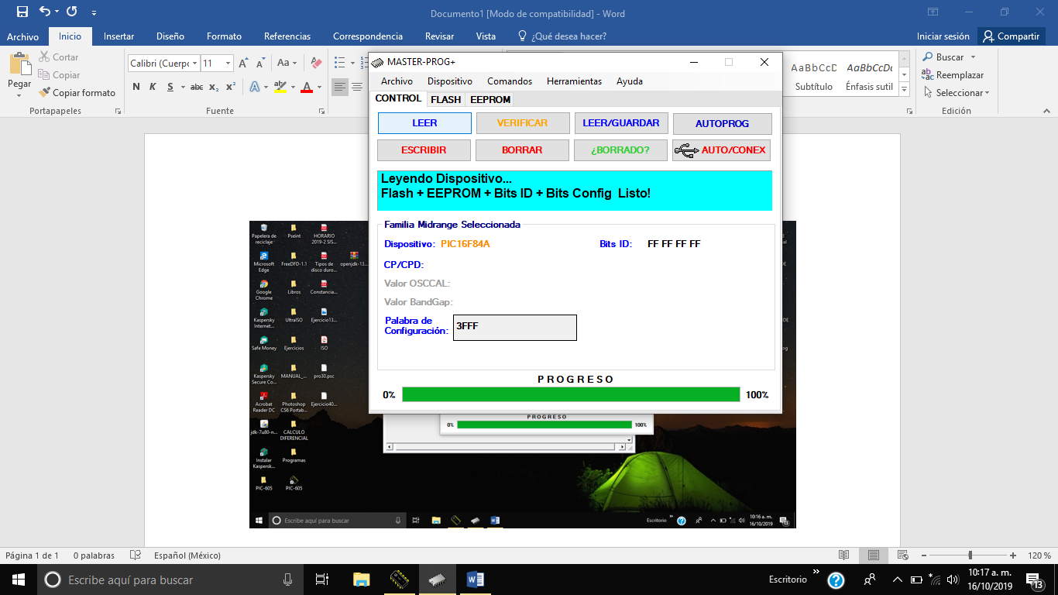

* Para introducir el código diseñado en MPLAB, Dar clic en la opción de archivo y después Busca la carpeta y el archivo diseñado:

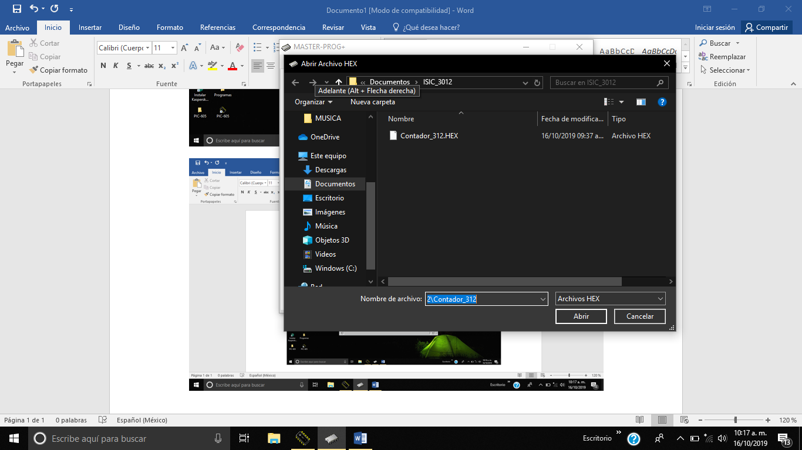

* Los archivos junto con el PIC se vuelven a leer vara verificar la aceptación del código y su compilación correcta:

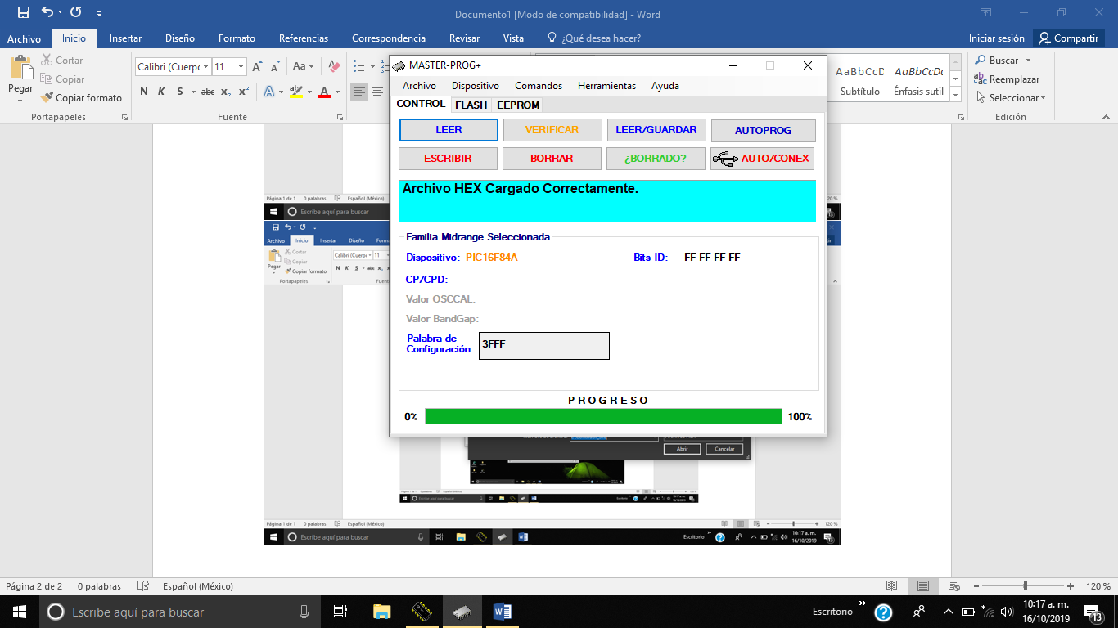

* Después de leerlo se escribe, quiere decir que el código será introducido al PIC para que haga la función del Código que fue comprobado en el PIC:

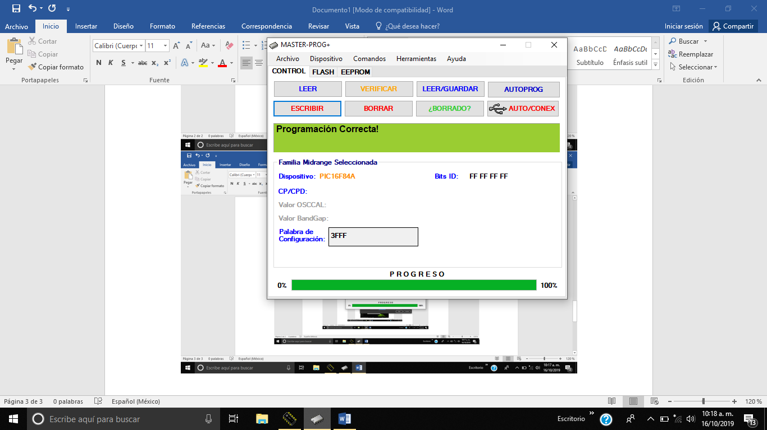

* Se Verifica para que la compilación este correcta y no tenga errores el PIC:

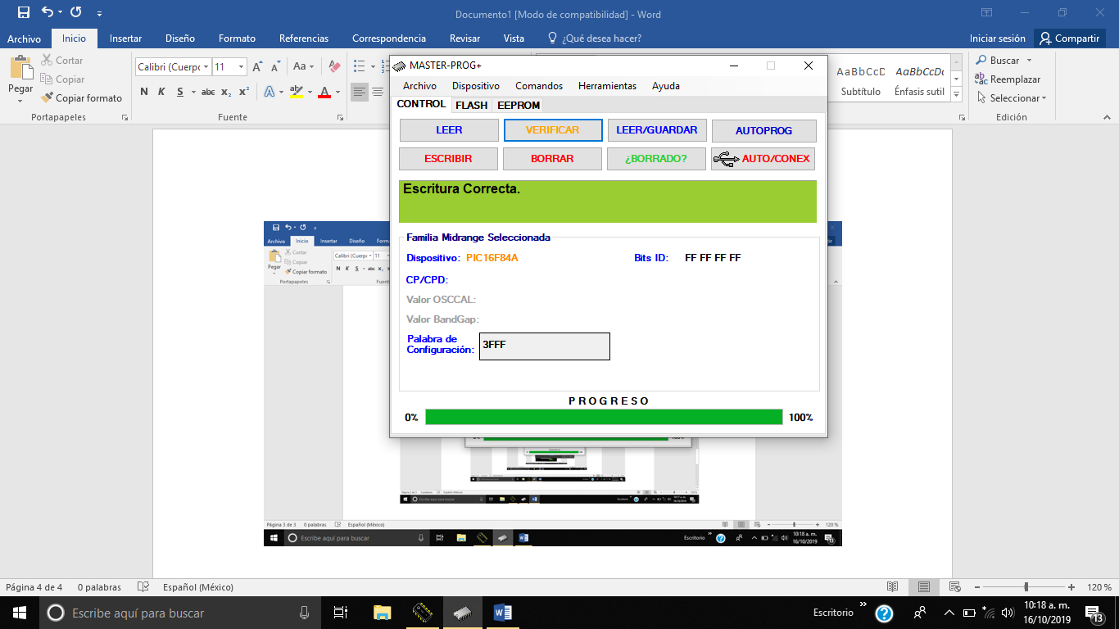

* Después de Haber Programado el PIC, en la tabla protoboard arréglalo en cualquier punto, pero debe considerarse que debe de estar en medio de los dos puntos de energía de la tabla (en medio de la tabla protoboard) ya que serán quien de las instrucciones de realizar el código a todos los objetos que se incrustarán en la tabla, así mismo incrusta el cátodo de 7 segmentos, dependiendo de la posición cabe recordar que por cada pata que tenga el PIC cada pata tendrá una función se les mostrara a continuación (NOTA: Requieres de un archivo llamado Data Sheet para poder ver sobre la estructura del PIC):

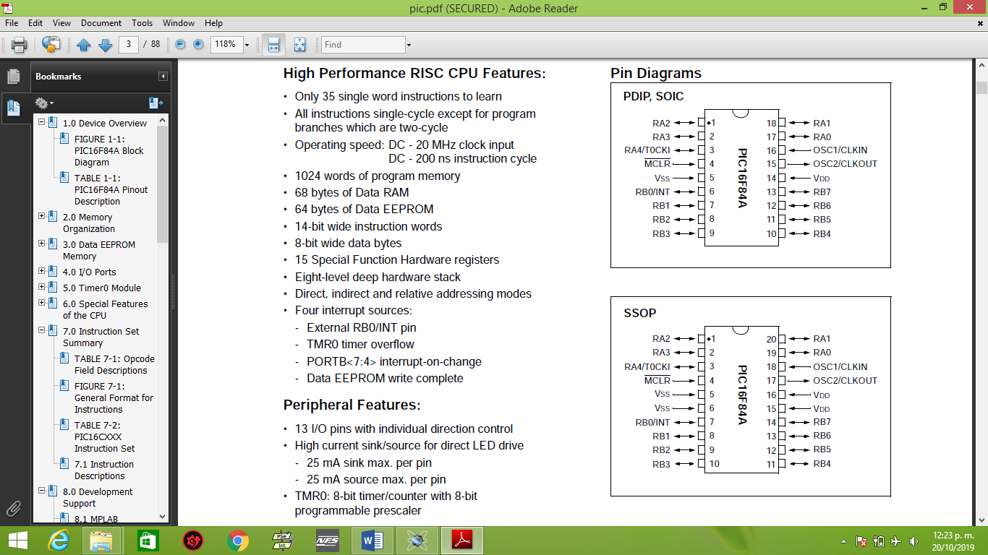

SEGMENTO 1

SEGMENTO 0

SEGMENTO 4

SEGMENTO 5

SEGMENTO 6

SEGMENTO 7

SEGMENTO 3(TIERRA)

SEGMENTO 2

ENTRADA DE ENERGIA

ENTRADA DE ENERGIA

* Dependiendo de cada pata se conectará con el cabe protoboard en cada pata del cátodo de 7 segmentos dependiendo de la función de cada pata del cátodo (NOTA: El cable también se conectará creando puertos de entrada y salida de energía para poder dar corriente a toda la tabla):

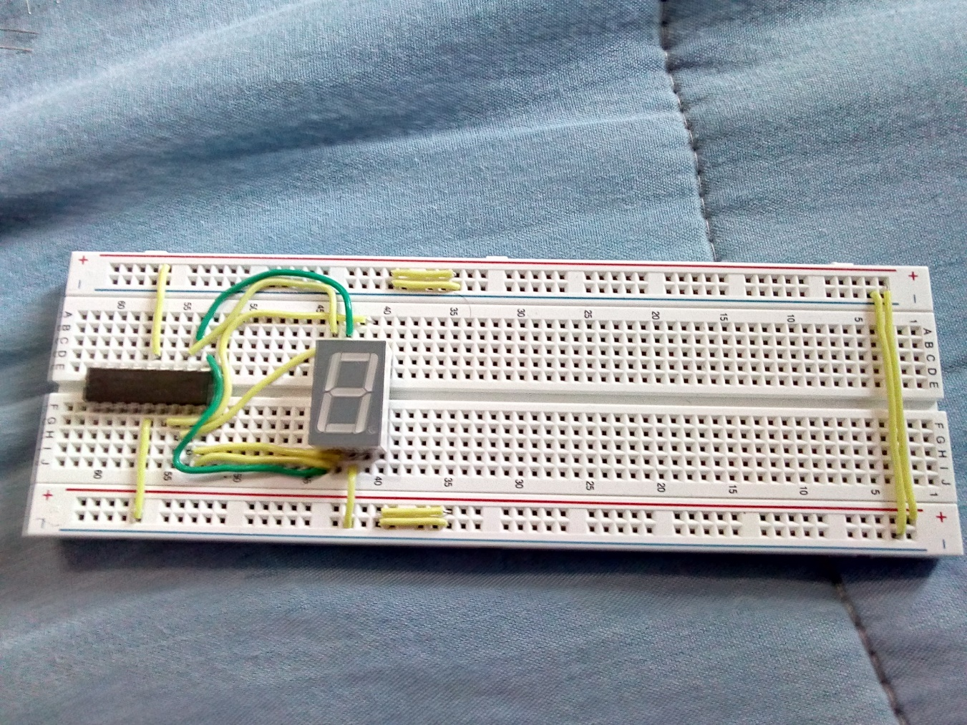

* Después de haber conecta cada una de las patas al cátodo con el cable, incrustar 2 capacitores de 22 picofaradios tipo cerámicos en la corriente negativa para realizar un ciclo de entrada y salida de corriente y un cristal oscilador de 4 o 5 MHz a la tabla en los puntos 2 y 3 para limitar la corriente entre el PIC y el cátodo:

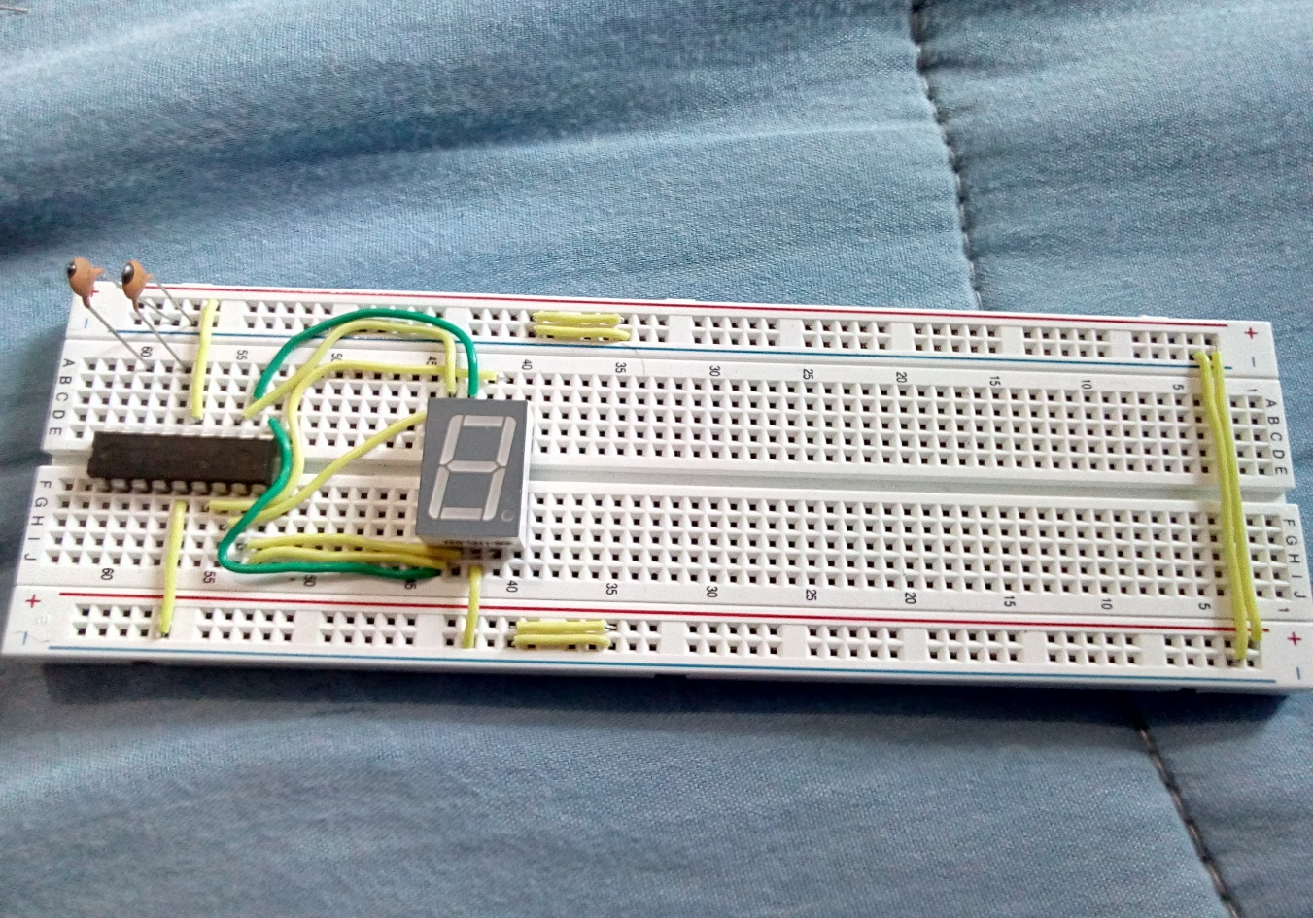

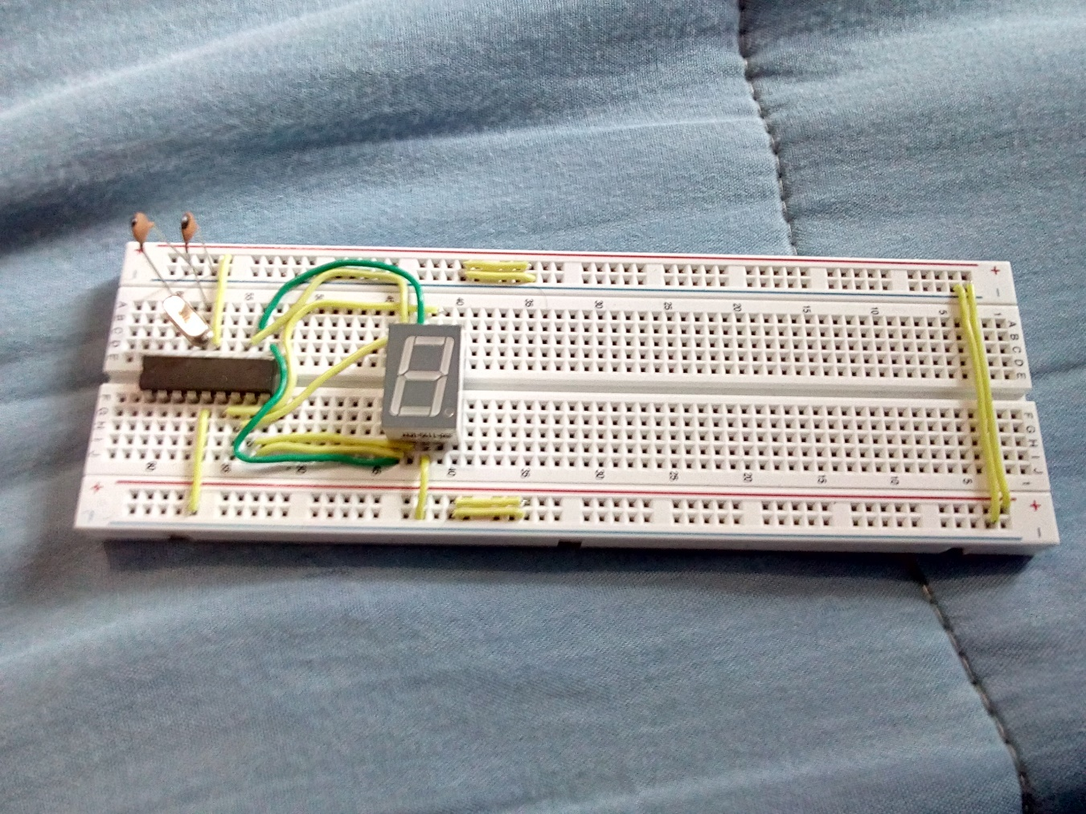

* Para finalizar comprueba si está correctamente si no se nota bien en el cátodo el código o se ve medio encendido implementa una resistencia de 10 OMS (Nota: intenta ver que funcione si no vuelve a verificar cada uno del paso, puede ser el PIC, el cristal o inclusive el cátodo, puede ver varias reacciones como PIC mal programado, el cátodo quemado o inclusive que el cristal requiera de más voltaje para que corra):
* CONTADOR DE PIC’S EN FUNCIONAMIENTO:

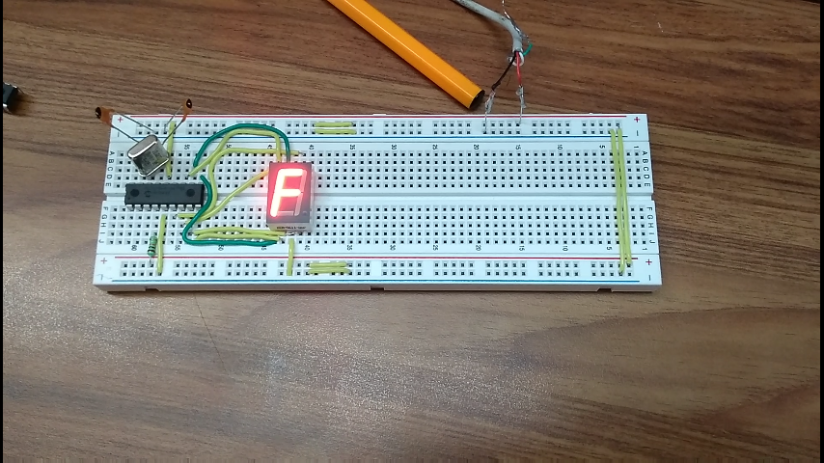

**V. Conclusiones:**

La programación es muy importante ya que nos permite desarrollar diversas habilidades y capacidades en el pensamiento humano y con ello diseñamos muchos métodos para comunicarnos con las computadoras personales, las aplicaciones que el ser humano ha diseñado fueron producto de esa lógica y fueron diseñados para solucionar problemas cotidianos en la vida, así para la realización de las labores cotidianas del día a día. Este dispositivo diseñado es una muestra de lo que puede realizar la programación en la vida cotidiana